一．见下图
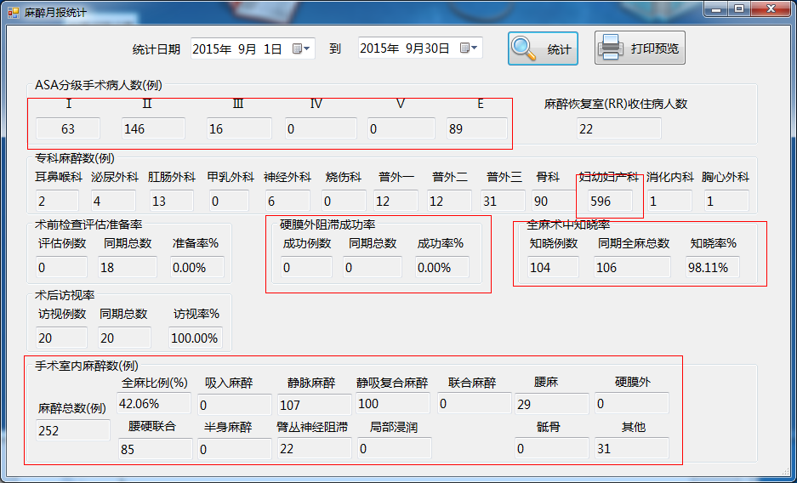
（红框顺序从上至下，从左往右）
- “E”标志的手术为急诊手术，对于这类手术，统计时不但需要按急诊统计，还需要对这类手术进行ASA等级统计，即如图中保留E手术的89数量的同时，还要对89进行分拆，累加在ASA等级中，可以说急诊类手术统计两遍。
- 专科麻醉数中，妇幼妇产科的数量远大于真实值，请查找原因。
- 硬膜外阻滞成功率中，需要统计手术例数，包括手术室内麻醉数中的各个不同类型的，也需要准确统计，统计的节点可以在麻醉记录单中最下面的下拉框填写中获取，见下图红色框。
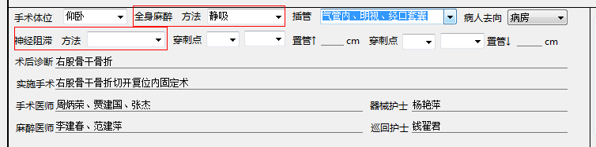
- 全麻术中知晓率确定数据来源，是否正确。
- 手术室内麻醉数中，除了按第3点要求统计外，对于其中的静脉麻醉和静呼复合麻醉是两种不同麻醉方式，并不存在包含关系，在上图中也能取到数据点。
- 除了对现有数据进行修改，保证准确性，另还需统计其他的类型手术：
老年麻醉：患者年龄>70
小儿麻醉：患者年龄<12
产科麻醉：能否根据手术名称来区分，需再讨论
动脉穿刺：在麻醉总结中提取数据点
深静脉穿刺：在麻醉总结中提取数据点

- 医生部分的术后访视需要一起加在麻醉总结后面，一起打印出来，访视内容的区域需要空着，不需要划“/”.
- 麻醉知情同意书
- 术后镇痛数量，可根据镇痛药内镇痛泵进行统计
- 麻醉计划中需要添加新的选项：
辅助用药：添加“血凝酶”，去除“葡萄糖酸钙”
急救药品：添加“去甲肾上腺素”
下图中红框内，勾选打印出来的位置不一样，需要调整。
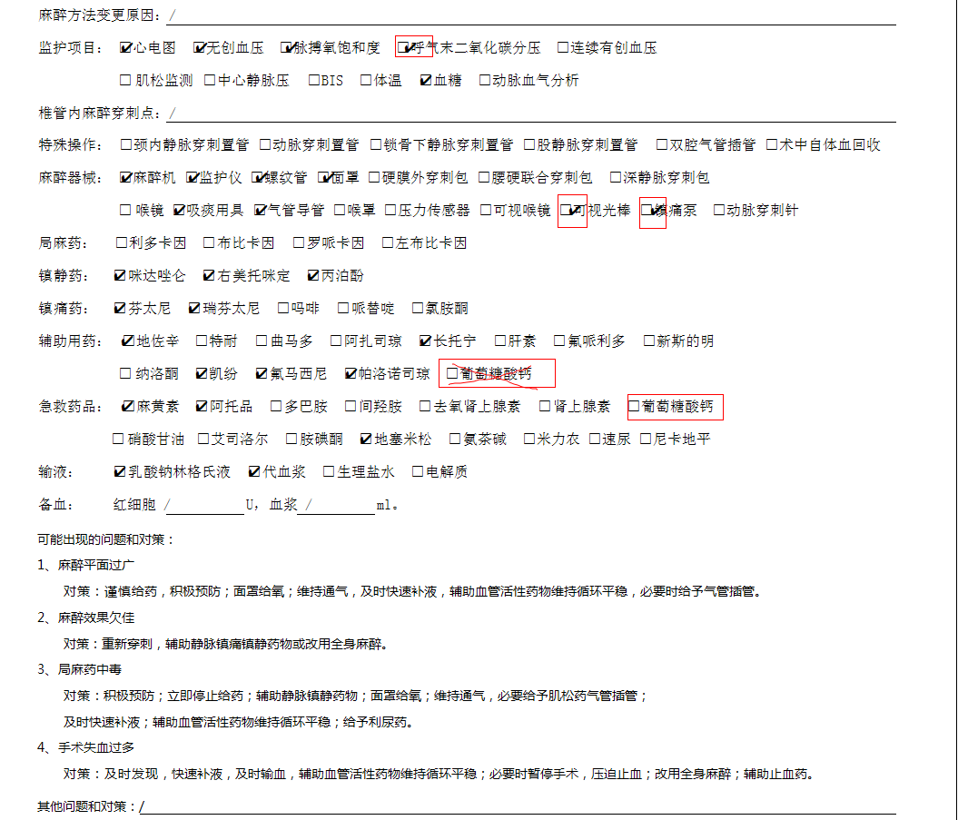

- 前面调整麻醉记录单中提到的一些问题再次被提及：
1.类似于红色框内的类型，黑色小三角能缩小，数值能继续缩小放置三角上方，然后，“0.2”这种数值，希望紧凑点，即“0 . 2”这种换成“0.2”
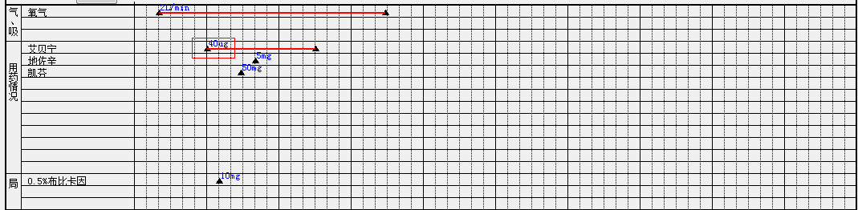
2.治疗序号中的标记符号存在重叠；术中事件的数字符号不需要阴影，打印效果也不需要阴影。
3.对于在“尿量”中不存在记录的情况，尿量不应该显示为“0”，直接是“/”，打印格式中也应该是“/”;对于有尿量记录的，需要添加ml单位，出入量，入量合计都需添加ml。
